广州市建筑工程建材监管与服务平台
操作手册

2021年05月

目 录
1. 企业和项目部用户登录系统说明 1
1.1 施工单位用户 2
1.1.1 施工企业用户 2
1.1.1.1 材料进场登记 2
1.1.1.2 企业内部账号管理 3
1.1.1.3 建筑材料进场台账 4
1.1.2 施工企业项目部（企业内部账户） 5
1.1.2.1 材料进场登记 5
1.1.2.2 完结申报 13
1.1.2.3 供应企业信息查看 15
1.1.2.4 项目部信息维护 16
1.2 监理单位用户 16
1.2.1 监理企业用户 16
1.2.1.1 材料进场登记 16
1.2.1.2 采购信息填报完结工程 17
1.2.1.3 企业内部账号管理 18
1.2.2 监理企业项目部（企业内部账户） 19
1.2.2.1 材料进场登记 19
1.2.2.2 项目部信息维护 21
1.3 建设单位用户 21
2. 监管用户操作说明 22
2.1 材料进场登记 22
2.1.1 未填报工程 22
2.1.2 正在填报工程 23
2.1.3 已完结填报工程 23
2.2 信息维护 25
2.2.1 建材供应企业信息查询 25
2.2.2 设置基准值 26
2.3 查询统计 27
2.3.1 工程信息查询 27
2.3.2 建材信息查询 28
2.3.3 产品种类用量查询 30
2.3.4 材料设备年度用量查询 30
2.3.5 生产厂家排名统计 31
2.4 预警专栏 32
2.4.1 基准值预警 32
2.4.2 采购信息填报预警 33
2.5 工程信息 33
2.5.1 工程批量下网或恢复 33
2.5.2 已下网工程查看 34
2.6 通知公告 36
2.6.1 通知公告查看 36

企业和项目部用户登录系统说明
使用浏览器访问“广州市建筑工程建材监管与服务平台（http://183.6.145.19/）”。
在系统登录页面，施工企业、监理企业、建设企业点击企业登录，点击省统一身份认证登录，跳转至省统一身份认证平台进行登录。
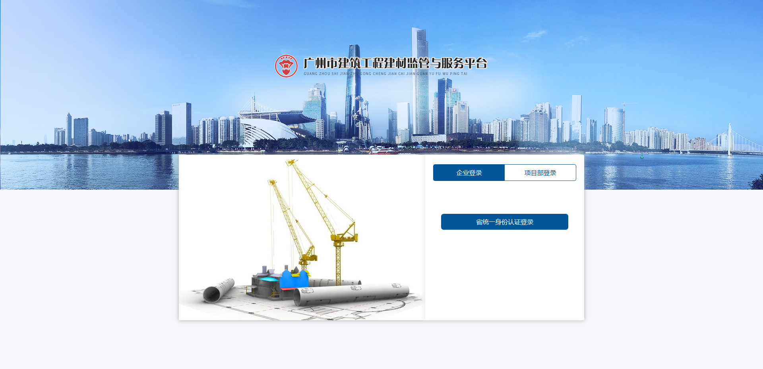
在系统登录页面，施工项目部、监理项目部、建设项目部分别使用施工企业、监理企业、建设企业创建的内部账号，点击“项目部登录”，输入正确的用户名、密码以及验证码，点击“登录”按钮，进入系统首页。
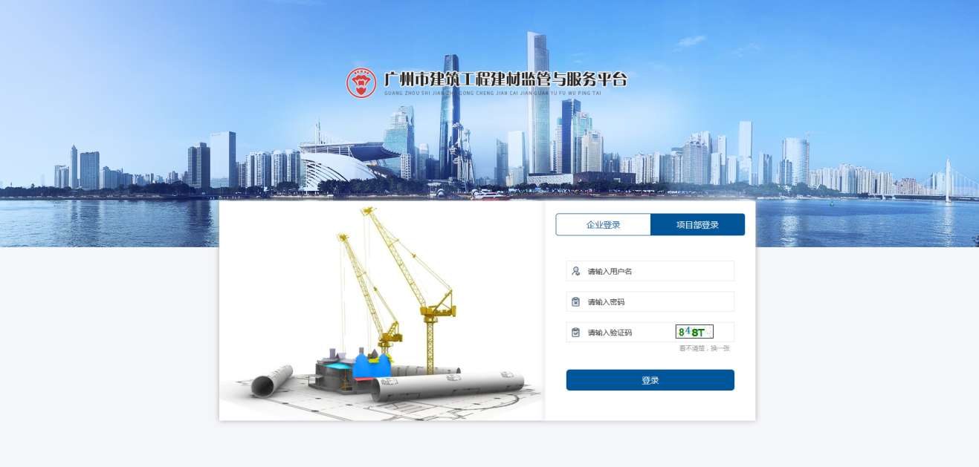
说明：施工企业可以查看本单位所有的工程信息和采购产品信息；创建企业内部账号，用企业内部账号登录进行材料进场登记信息的填报。
监理企业可以进行材料进场登记信息的查看，创建企业内部账号，用企业内部账号登录进行监理意见填写，完结确认和退回。
建设企业可以进行材料进场登记信息的查看，创建企业内部账号，用企业内部账号登录进行材料进场登记信息的完结确认和退回。
若建设企业完结确认后再退回，需要市、区监督站进行退回操作。

施工单位用户

施工企业用户

材料进场登记
展示该施工企业下所有工程信息，可以根据施工许可证号、工程名称、质量监督机构、工程进度、产业化以及填报状态进行查询工程信息。如下图：
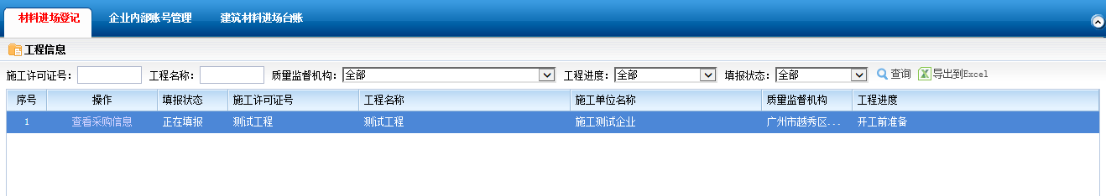
查看采购信息：点击操作列的“查看采购信息”链接，可查看工程信息和采购信息。在工程信息页面，上方列表展示采购产品的类别，点击操作列的“查看”链接，可查看该产品类别的所有采购产品信息，在下方列表进行展示，点击产品的查看链接，可查看该产品采购产品的详细信息。如下图：
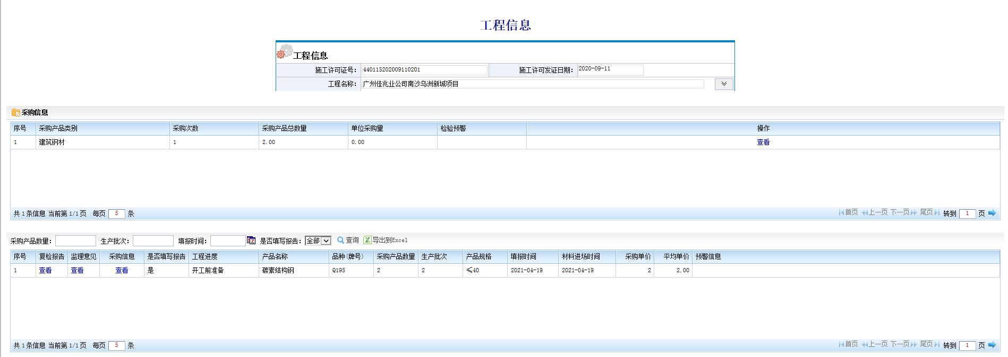
注：施工企业只能查看复检报告，不能对其填写
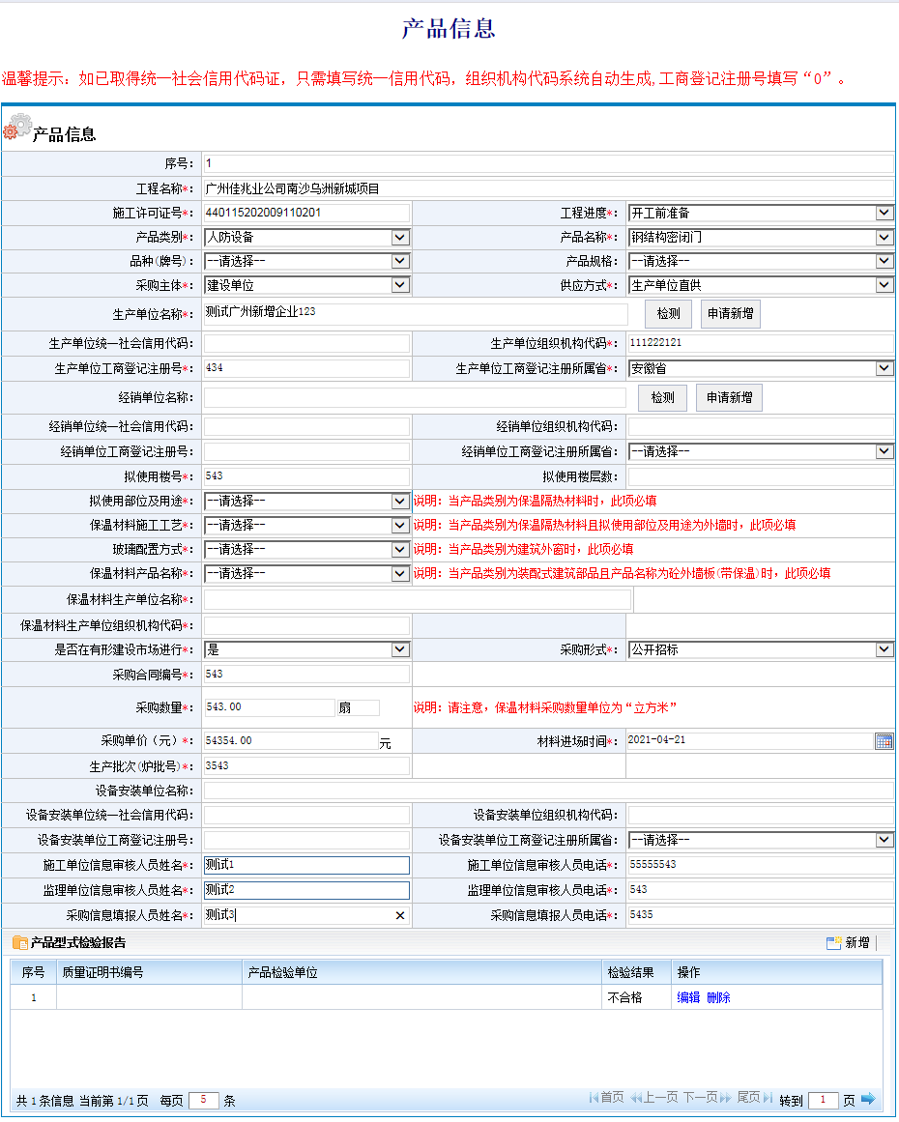

企业内部账号管理

施工许可工程
进入本模块后，可为本单位已获得施工许可工程创建企业内部账号，并可修改、删除、启用和暂停使用已创建账号。
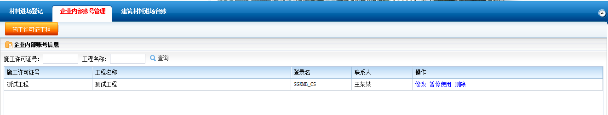
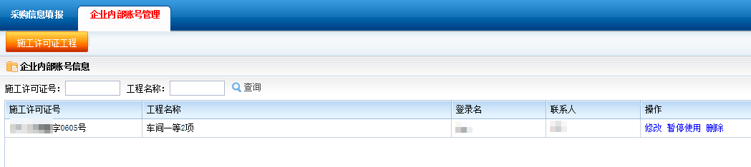
账号查询：输入需要的查询条件，进行查询即可。
创建账号：在企业内部账号信息列表的操作列，点击“创建账号”，打开下图所示的表单，填写信息后，进行保存即可。
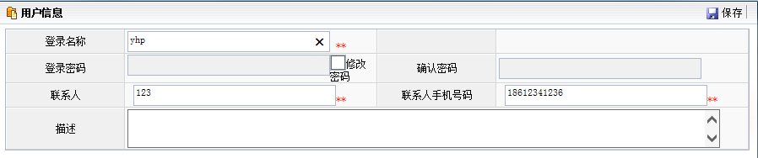

修改账号：在企业内部账号账号信息列表的操作列，点击“修改”，对账号信息进行修改，修改完成后，点击保存即可。
账号暂停使用：在企业内部账号账号信息列表的操作列，点击“暂停使用”暂停使用后，账号状态变成禁用，暂停使用的账号不能再登录系统。
账号启用：重新启用已被暂停使用的账号，在企业内部账号账号信息列表的操作列，点击“启用”即可，账号状态也变成开通。
删除账号：在企业内部账号账号信息列表的操作列，点击“删除”，删除后，可重新创建企业内部账号信息。

建筑材料进场台账
展示该施工企业下所有工程填写的产品信息，可以根据厂家、生产批次、材料进场时间进行查询建筑材料进场信息。如下图：

施工企业项目部（企业内部账户）

材料进场登记
注：填写材料进场登记信息之前，应先完善、核对工程信息并保存，再进行材料进场登记信息填报。
填报材料进场信息：点击左上方的【填报材料进场信息】按钮，打开信息的表单，填写表单信息。【材料进场登记】下方采购信息列，点击修改链接显示表单。
导出到excel：点击列表上方的“导出到Excel”按钮，可以将列表中建材生产企业工程信息导出到excel。如下图：
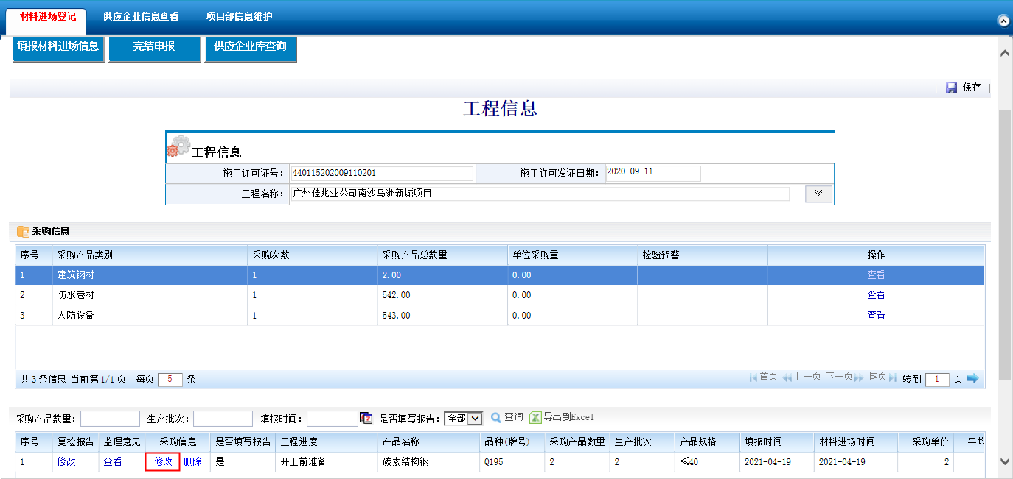
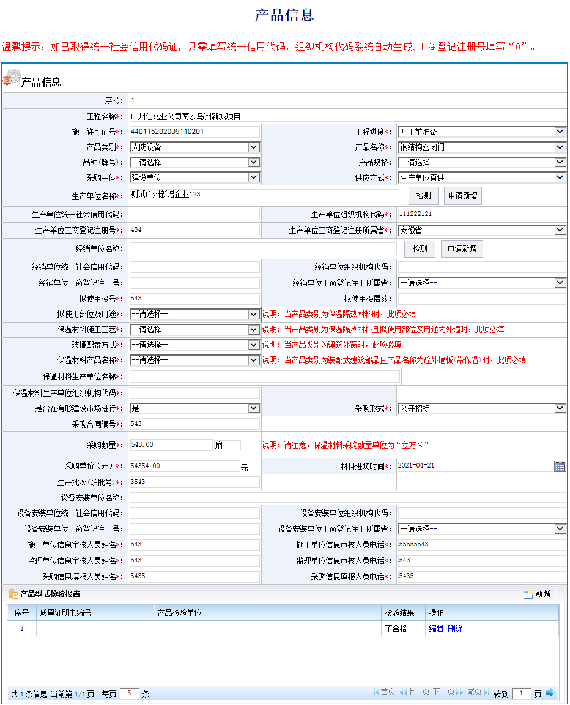
申请新增：点击【填报材料进场信息】显示的表单中，在生产单位名称后点击申请新增按钮，显示建材供应企业信息表单，如下图：
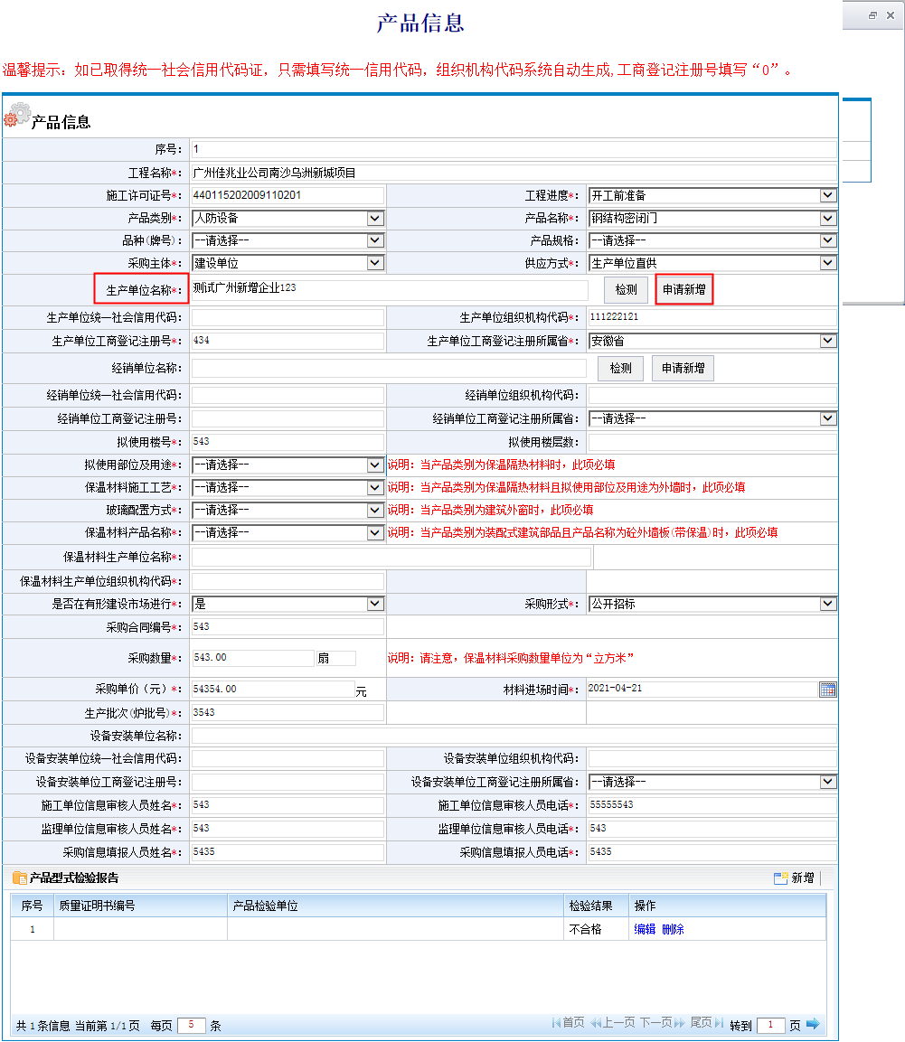
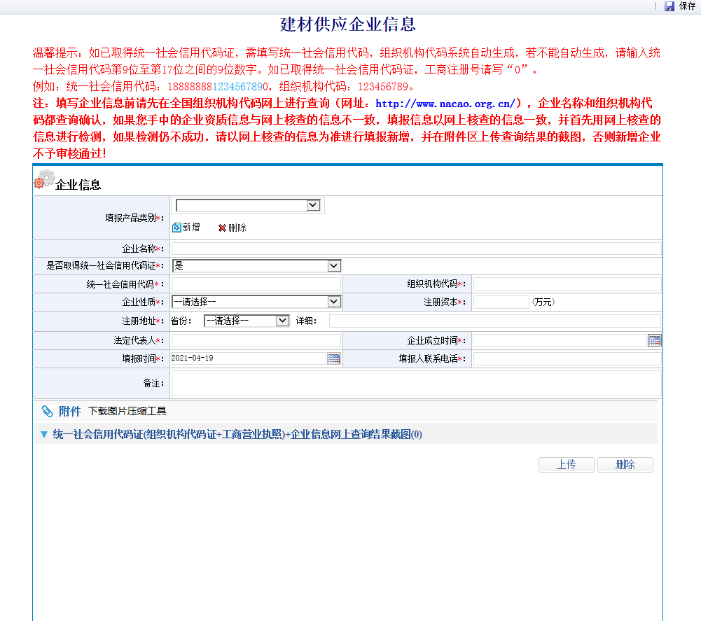
备注：
1.根据生产单位组织机构代码（或经销单位组织机构代码）进行检测。填写完生产企业必填信息（或经销企业必填信息），点击“检测”按钮，弹出相应的提示信息，若提示检测不成功，则根据相应的提示信息进行修改；若提示检测的生产企业（或经销企业）不存在，则点击“申请新增”按钮，打开建材供应企业信息表单页面，填写表单信息，点击“保存”按钮（见上图）。
2.填写产品型式检验报告。在“产品型式检验报告”栏目中点击“新增”按钮，填写信息，也可点击“删除”按钮进行产品型式检验信息的删除，如下图。
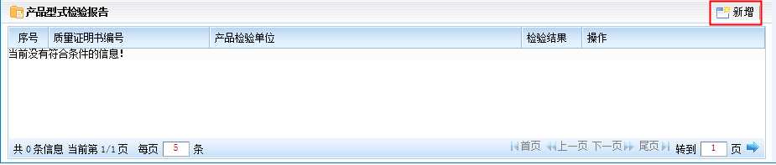
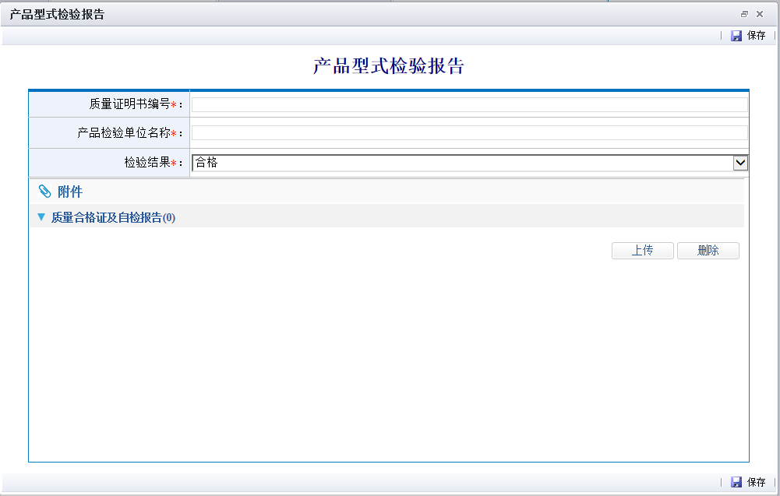
所有以上信息填写完成后，点击产品信息表单页面中“保存”按钮，表单页面关闭，一个建设工程材料的材料进场信息表填写完毕；如果需要填写新的材料进场信息，点开一张新的材料进场信息表填写下一个信息，直到所有建设工程材料信息都申报完毕为止。
复检报告填写：在材料进场登记>采购信息列表的“复检报告”列点击填写按钮，新增产品见证检验报告表单页面，填写信息后保存；如需填写多个，在“复检报告表单”页面中点击“新增”按钮，填写信息，也可点击“删除”按钮进行复检报告信息的删除。
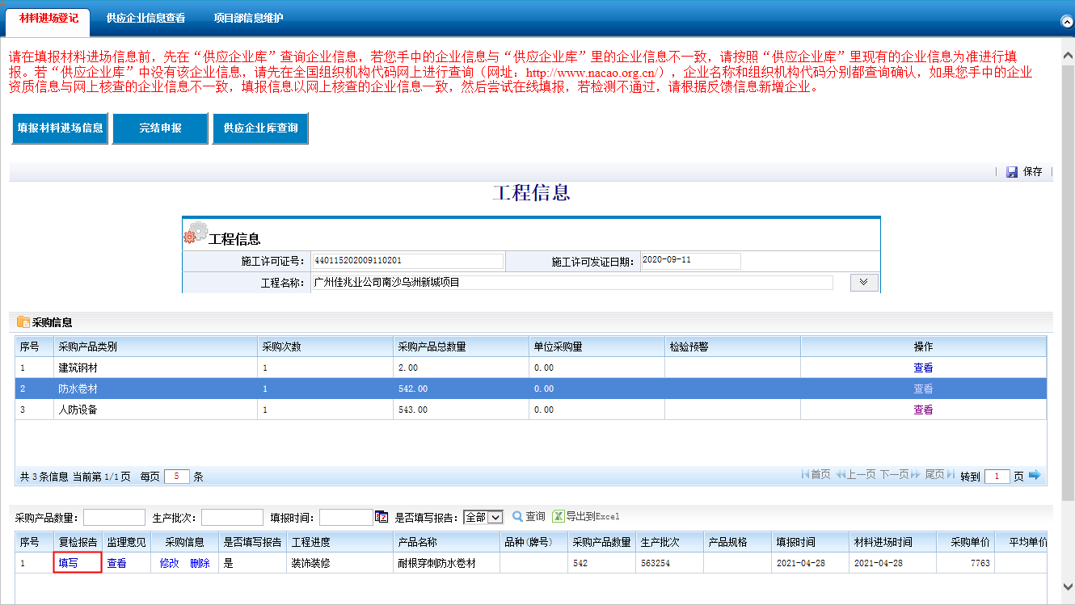
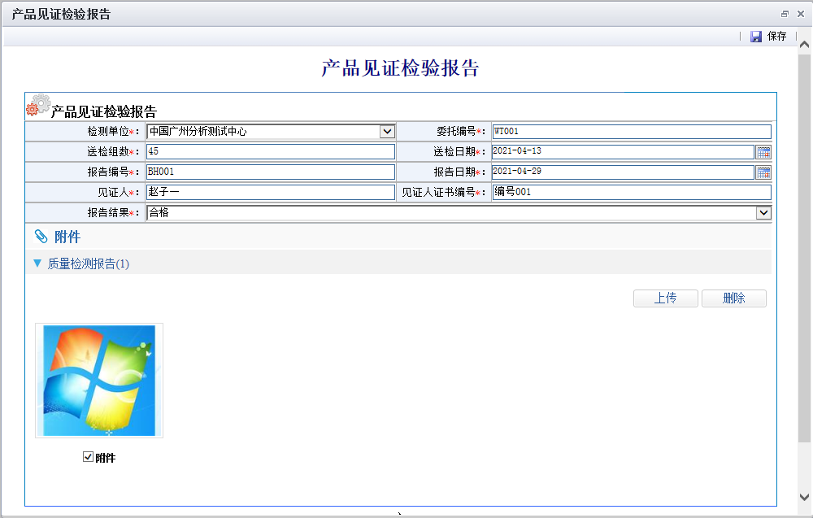
查看监理意见：在材料进场登记>采购信息列表的“监理意见”列点击查看按钮，可以查看监理填写的意见详情。
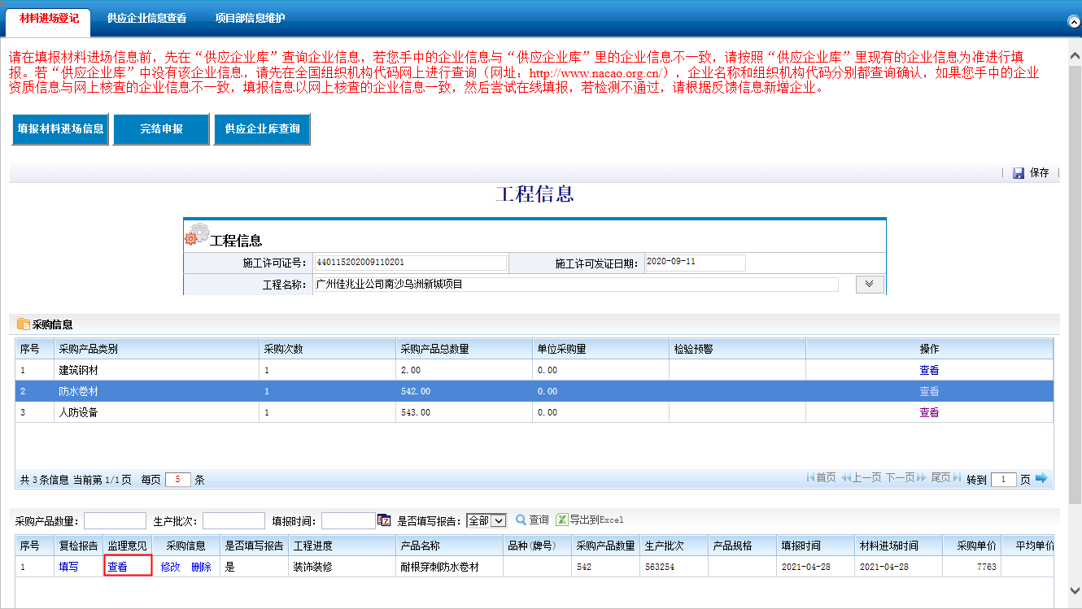
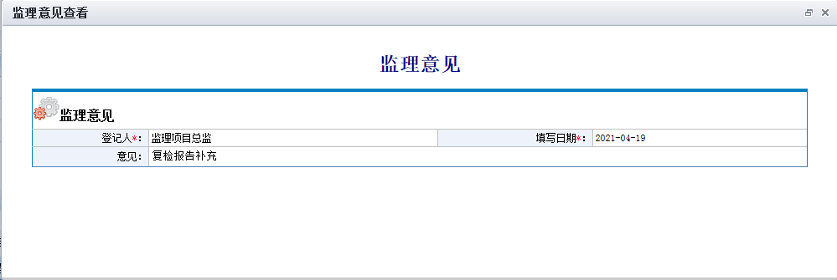
查看采购信息：在材料进场登记→采购信息列表的“采购信息”列点击查看按钮，可以查看该条产品信息，如下图。
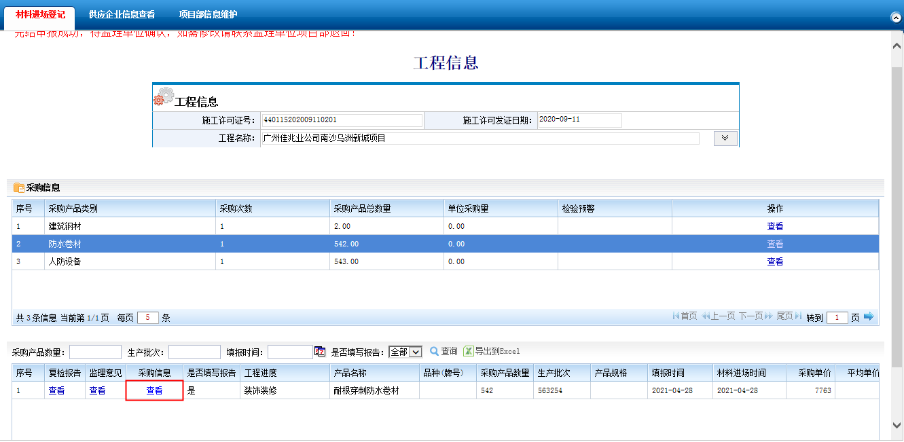
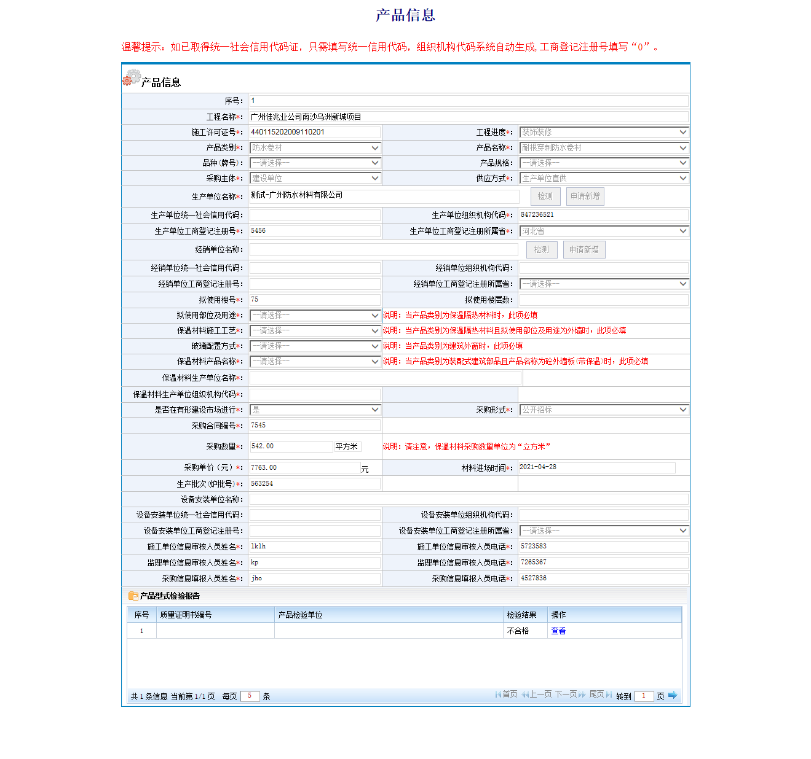
修改采购信息：在材料进场登记→采购信息列表的“采购信息”列点击查看按钮，可以查看该条产品信息，如下图。
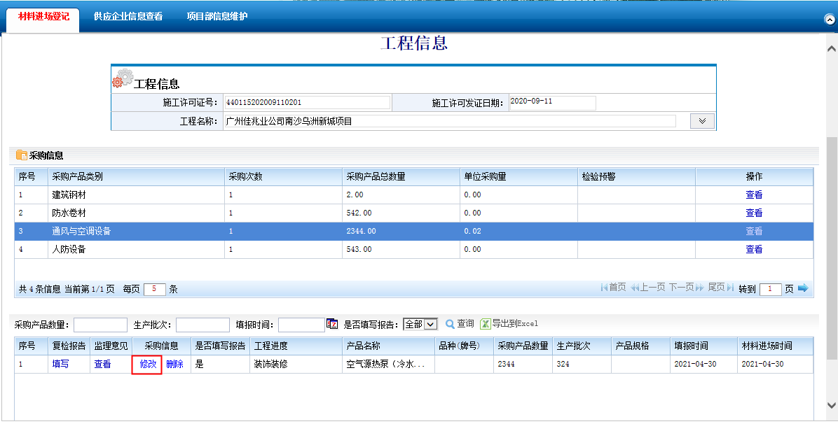
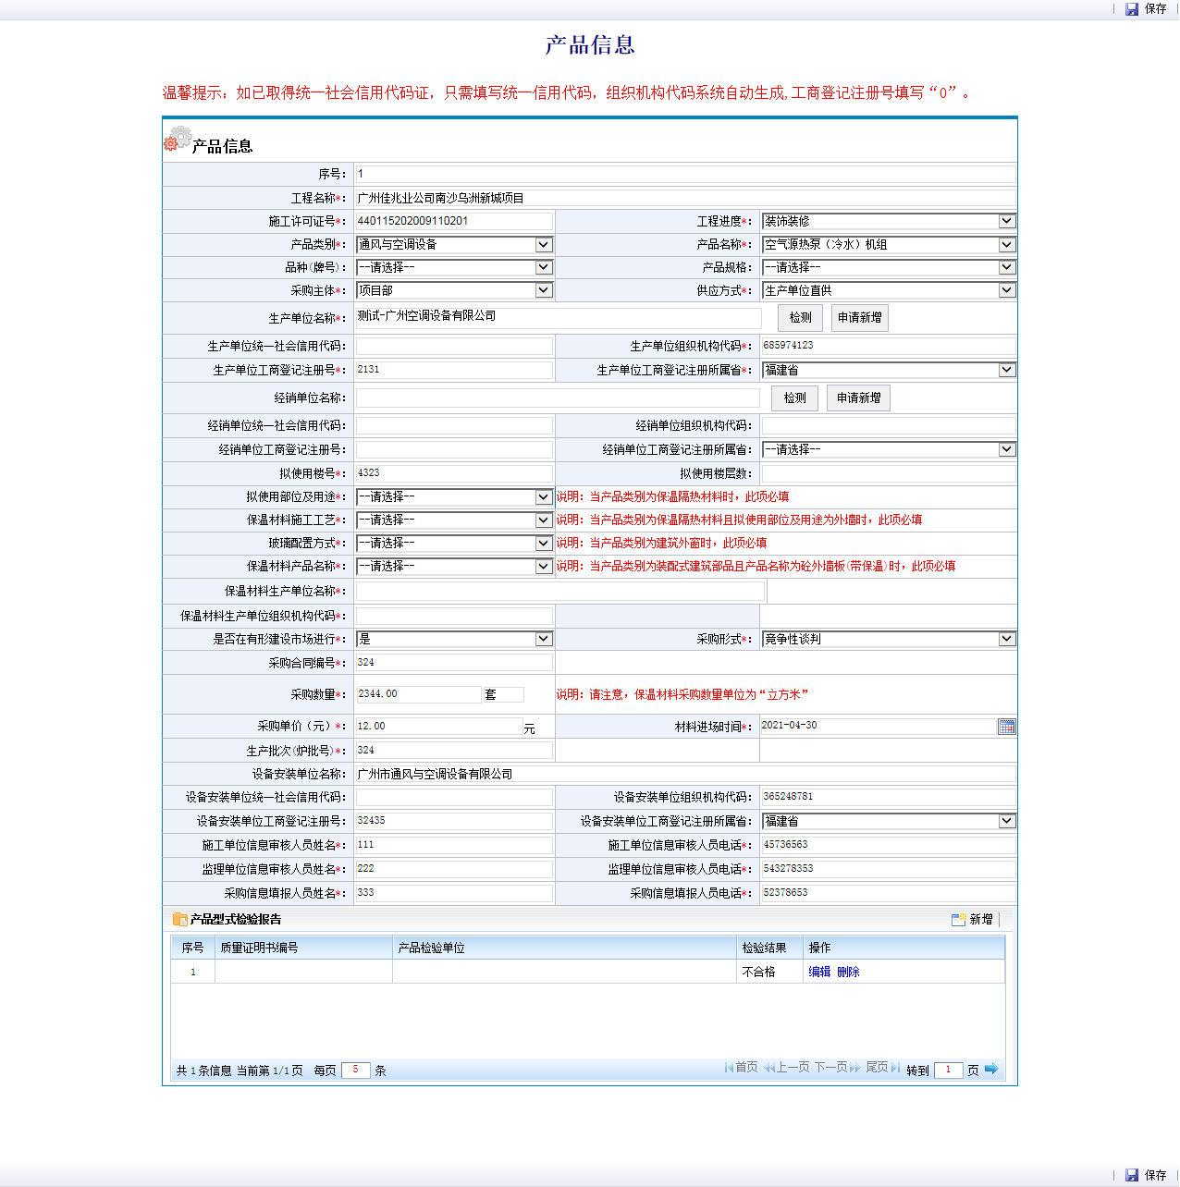

完结申报
在所有材料信息填写完毕后，可点击【完结申报】按钮，弹出一个提示框，如果确定申报，点击“确定”按钮。如果不确定申报，可以点击取消按钮。如下图：
确定完结申报后，监理企业项目部对该工程的采购备案信息进行监督核查。监理企业如果确定有误，点击“退回”按钮；如果确定无误，点击“完结申报”按钮。
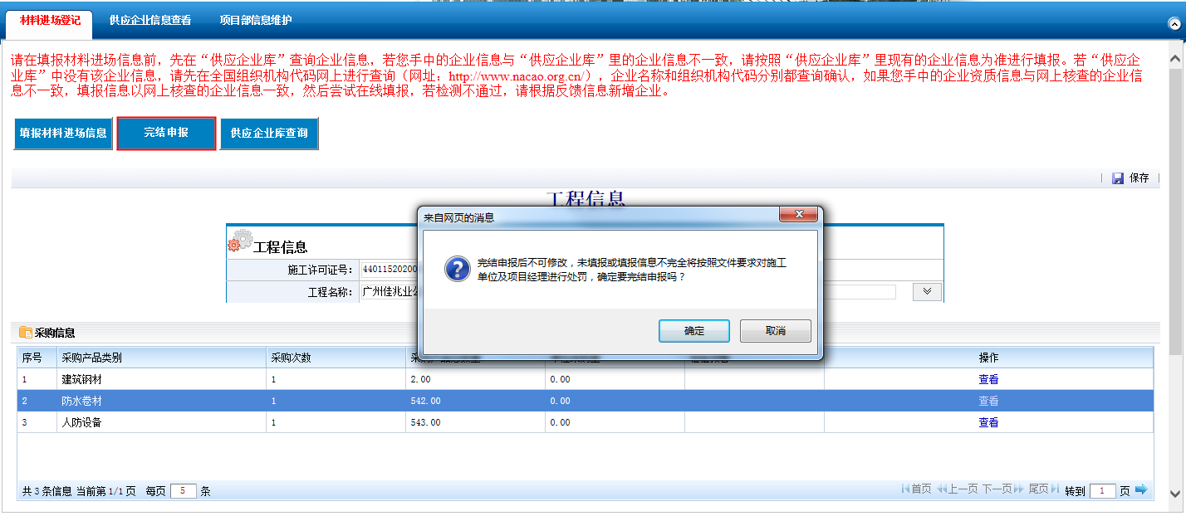
完结申报后显示提示信息“完结申报成功，待监理单位确认，如需修改请联系监理单位项目部退回！”。如下图：
注：点击“完结申报”之后，产品超出或低于基准值的建材用量会有基准值预警提示，但是不影响完结申报。在确认完结申报后，如需退回，请联系相关的监理企业进行退回操作。
供应企业库查询：在材料进场登记页面点击“供应企业库查询”按钮，可以根据企业名称、组织机构代码、企业性质查询填写完成的供应企业信息。
导出到excel：点击列表上方的“导出到Excel”按钮，可以将列表中建材生产企业工程信息导出到excel。如下图：
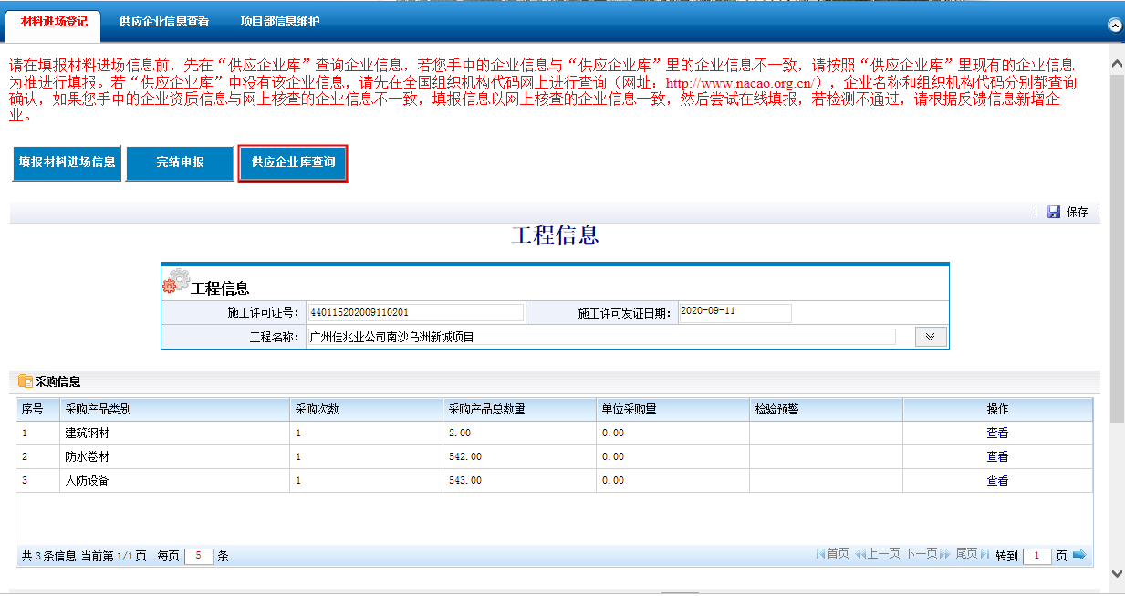
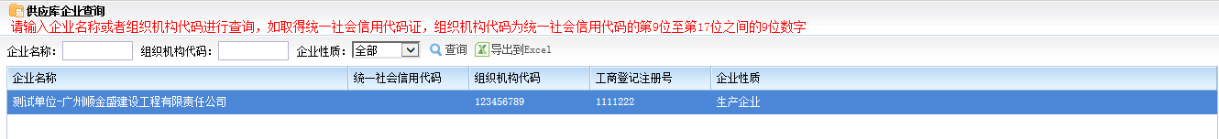

供应企业信息查看
查询：展示该施工企业下所有已申请的供应企业信息，可以根据企业名称、组织机构代码、企业性质进行查询企业信息。
导出Excel：点击列表上方的“导出到Excel”按钮，可以将列表中的企业信息导出到excel。如下图：
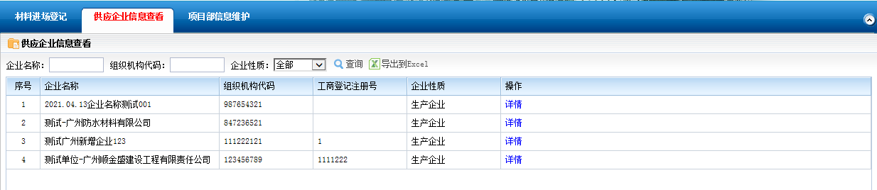
详情：可以点击操作列的“详情”按钮，查看已填写的供应企业信息详情。如下图：
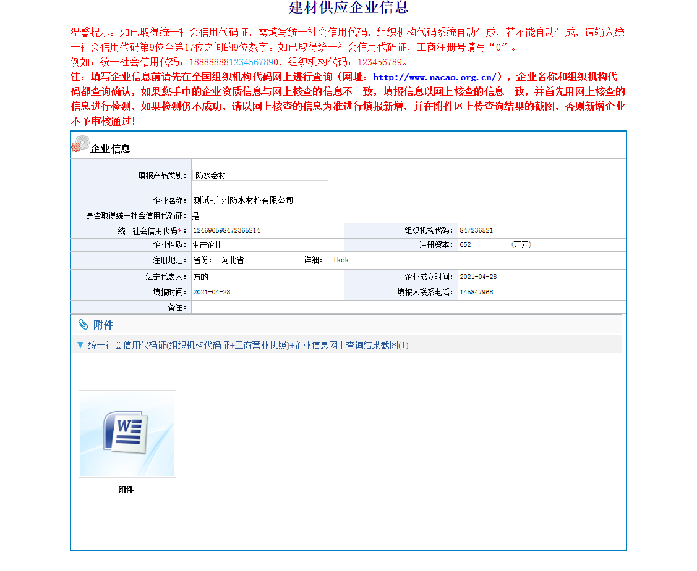

项目部信息维护
用户信息页面，可以对联系人、联系人手机号码以及描述进行修改，修改完成后，点击右上角的保存按钮即可。如下图：
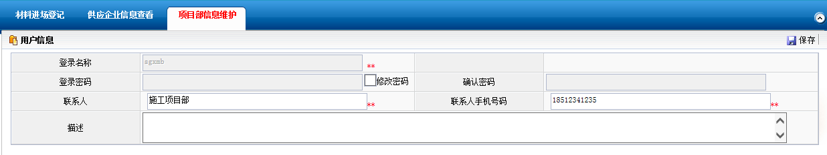

监理单位用户

监理企业用户

材料进场登记
查询：监理企业下所有未完结的工程信息，可以根据工程名称、施工许可证号、质量监督机构、填报状态、工程进度、产业化进行查询工程信息。如下图：
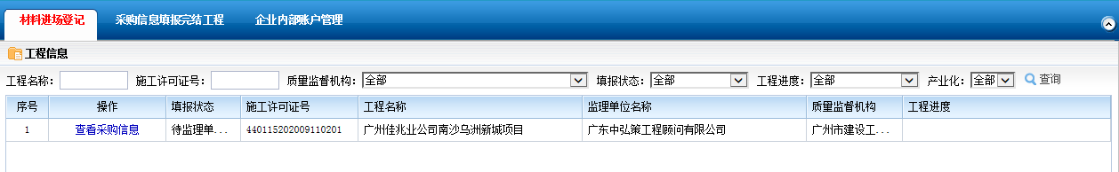
查看采购信息：点击操作列的“查看采购信息”链接，可查看工程信息和采购信息。在工程信息页面，上方列表展示采购产品的类别，点击操作列的“查看”链接，可查看该产品类别的所有采购产品，在下方列表进行展示，点击产品的查看链接，可查看该产品采购产品的产品信息。
导出到excel：点击列表上方的“导出到Excel”按钮，可以将列表中建材生产企业工程信息导出到excel。如下图：
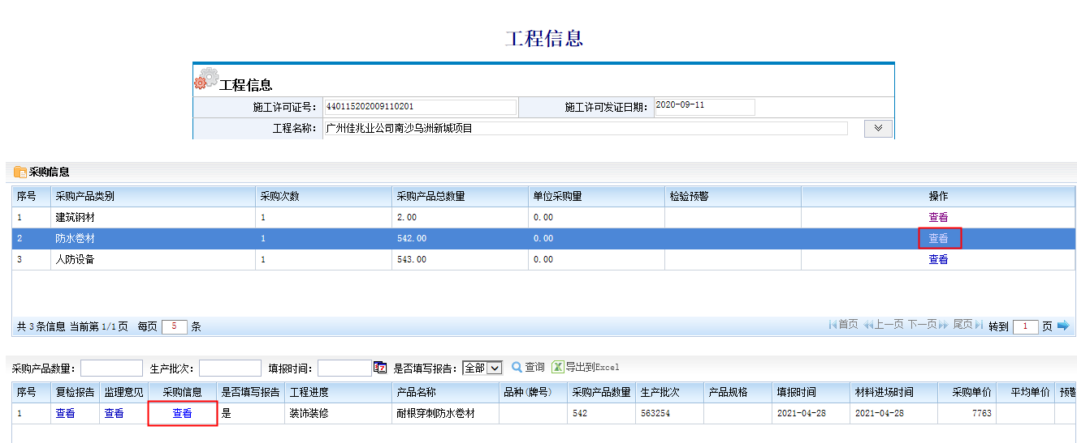
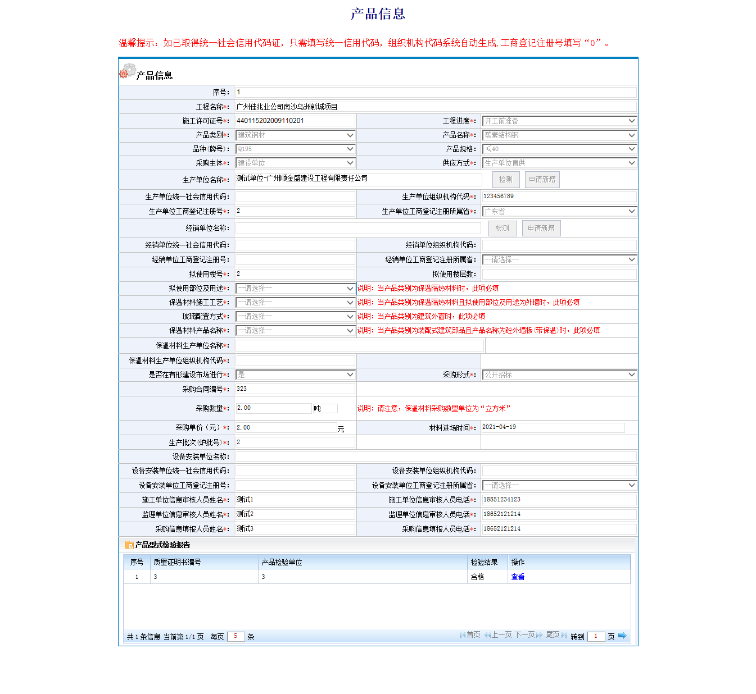

采购信息填报完结工程
查询：企业下所有已完结的工程信息，可以根据工程名称、施工许可证号、质量监督机构、工程进度、产业化进行查询工程信息。如下图：
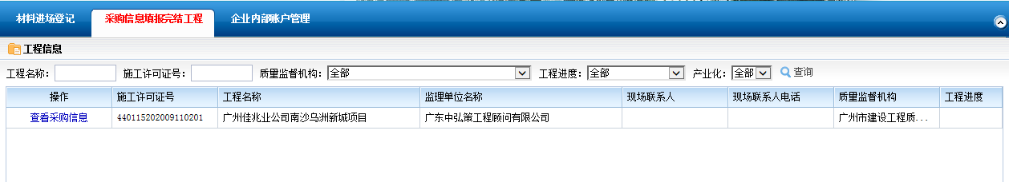
查看采购信息：点击操作列的“查看采购信息”链接，可查看工程信息和采购产品信息。在工程信息页面，上方列表展示采购产品的类别，点击操作列的“查看”链接，可查看该产品类别的所有采购产品，在下方列表进行展示，点击产品的查看链接，可查看该产品采购备案的详细信息。
导出到excel：点击列表上方的“导出到Excel”按钮，可以将列表中建材生产企业工程信息导出到excel。如下图：
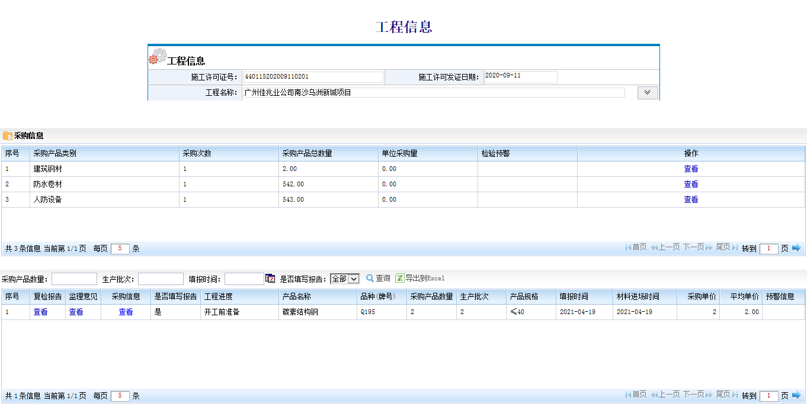

企业内部账号管理

施工许可证工程
进入本模块后，可为本单位已获得施工许可工程创建企业内部账号，并可修改、删除和暂停使用已创建账号。
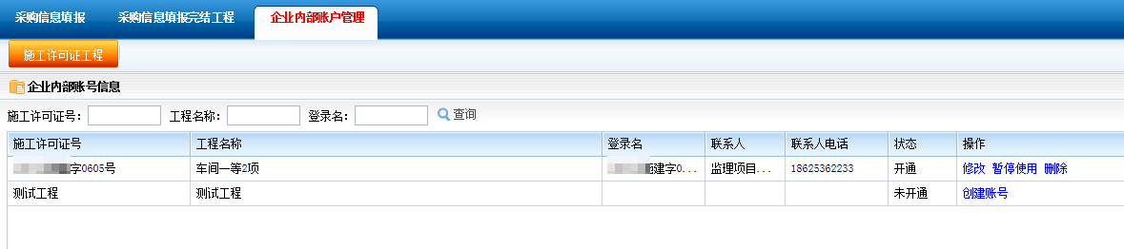
账号查询：输入需要的查询条件，进行查询即可。
创建账号：在企业内部账号账号信息列表的操作列，点击“创建账号”，打开下图所示的表单，填写信息后，进行保存即可。

修改账号：在企业内部账号账号信息列表的操作列，点击“修改”，对账号信息进行修改，修改完成后，点击保存即可。
账号暂停使用：在企业内部账号账号信息列表的操作列，点击“暂停使用”暂停使用后，账号状态变成禁用，暂停使用的账号不能再登录系统。
账号启用：重新启用已被暂停使用的账号，在企业内部账号账号信息列表的操作列，点击“启用”即可，账号状态也变成开通。

监理企业项目部（企业内部账户）

材料进场登记
通过子账号登录系统，可以查看工程信息，填写监理意见、对该工程信息进行完结确认以及退回操作。如下图：
查看工程信息：在【材料进场登记】模块查看详细工程信息和采购信息。如下图：
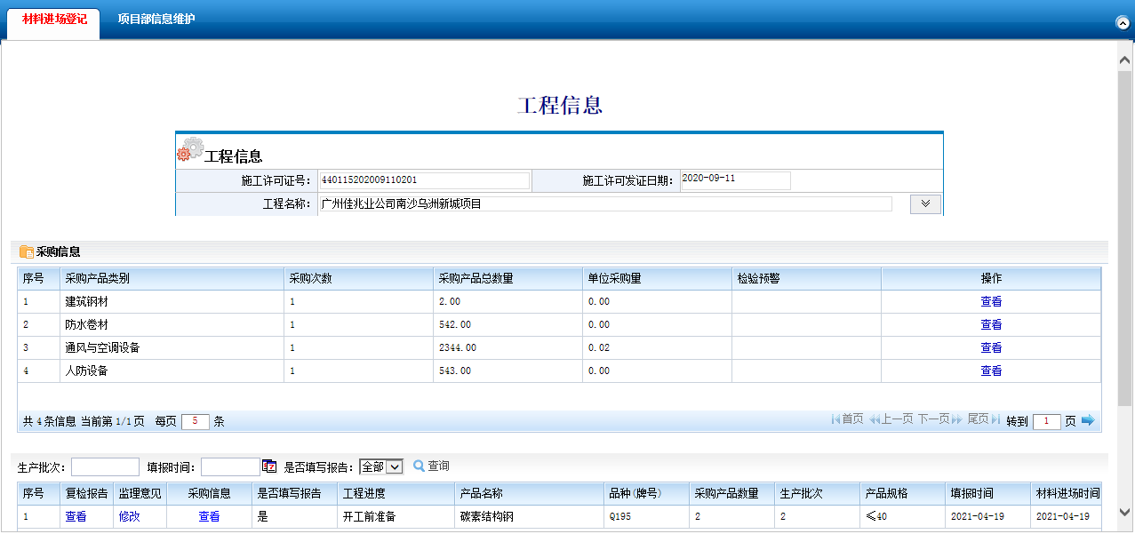
填写监理意见：在工程信息界面的采购信息列，点击操作列的“查看”链接，显示该条采购产品的详细信息，在监理意见列点击“填写”链接，填写监理意见。如下图：
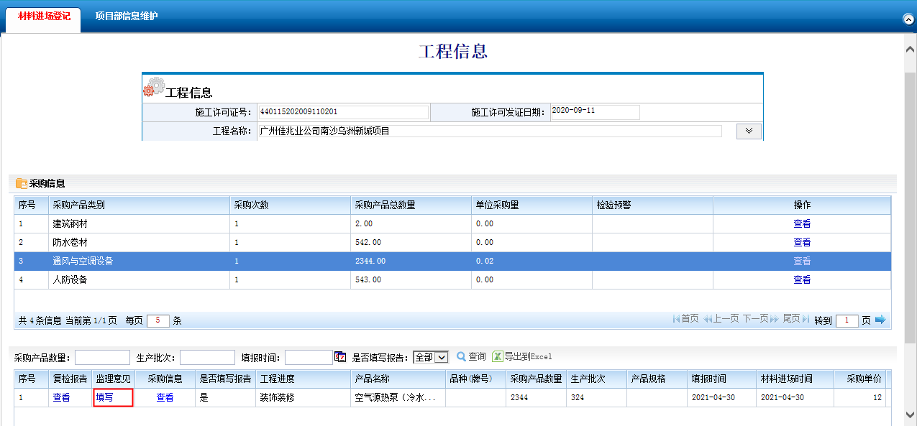
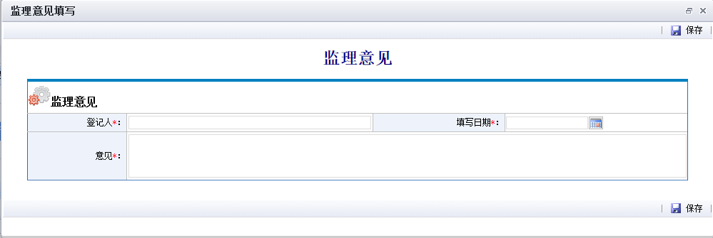
完结确认：如果工程后符合审批要求，在页面上方点击【完结确认】按钮，进行确认。
完结确认后，显示提示信息“ 已确认成功，待建设单位确认！ ”。如下图：
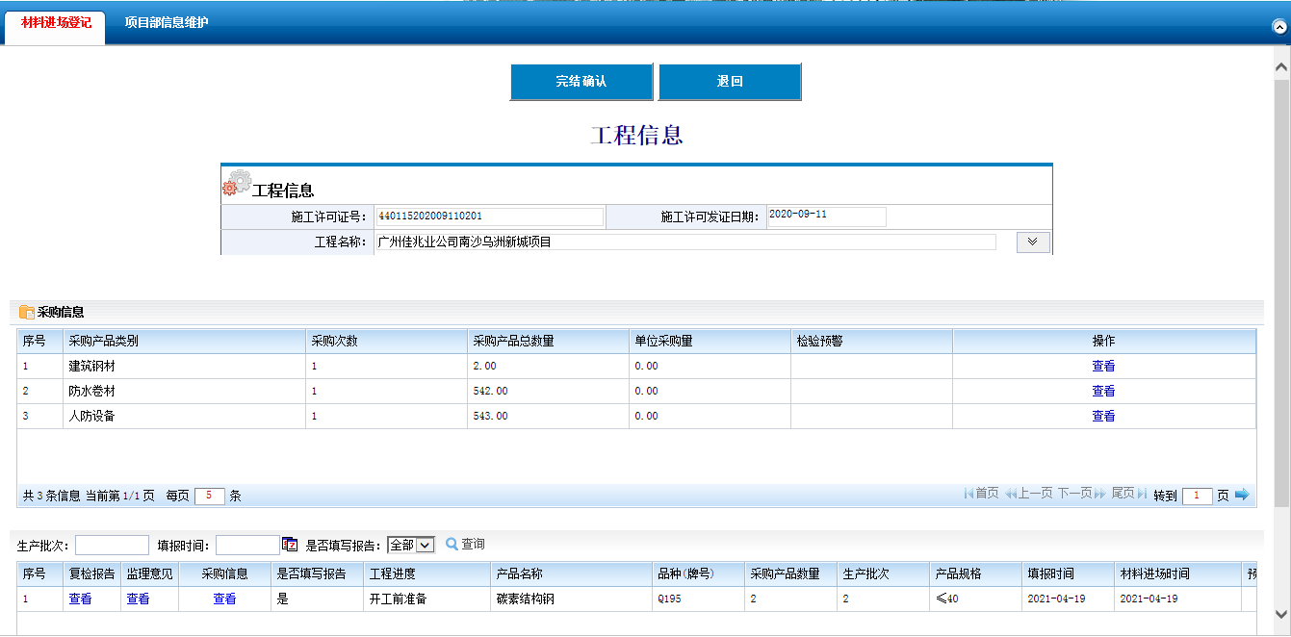
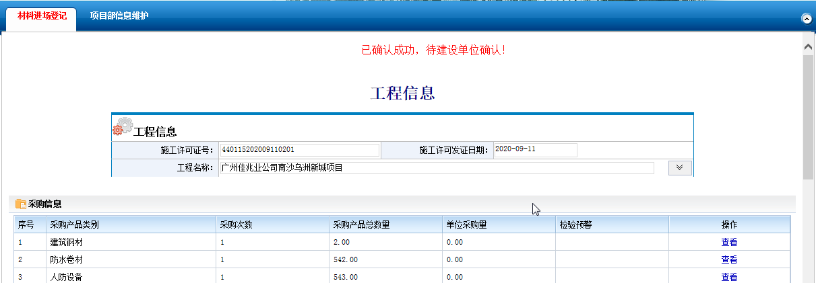
退回：如果审核不通过，点击页面上方【退回】按钮进行退回，退回后，施工项目部可以重新进行完结申报。

项目部信息维护
用户信息页面，可以对联系人、联系人手机号码以及描述进行修改，修改完成后，点击右上角的保存按钮即可。如下图：
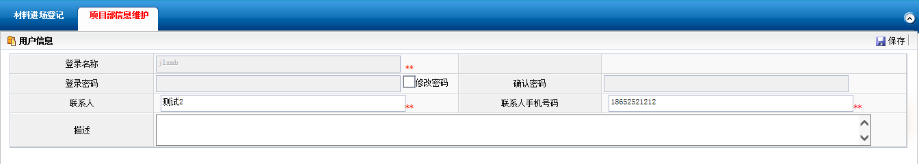

建设单位用户
建设单位用户的操作与监理单位用户的操作内容一致，不包含监理意见的填写功能，详情请参1.2监理单位用户

监管用户操作说明
对处于各种填报状态的施工许可工程进行监督管理；查询统计分析；基准值管理；供应信息维护；工程信息管理等功能。

材料进场登记

未填报工程
【功能】查看施工许可证工程在该监督站下所有未填报工程的详细信息。
【操作】
查询：在未填报工程列表中，根据施工许可证号、工程名称、施工单位名称、发证日期、工程进度、产业化条件进行查询，点击“查询”按钮，列表下方显示满足查询条件的信息。如下图：
导出到excel：点击列表上方的“导出到Excel”按钮，可以将列表中的未填报工程信息导出到excel。
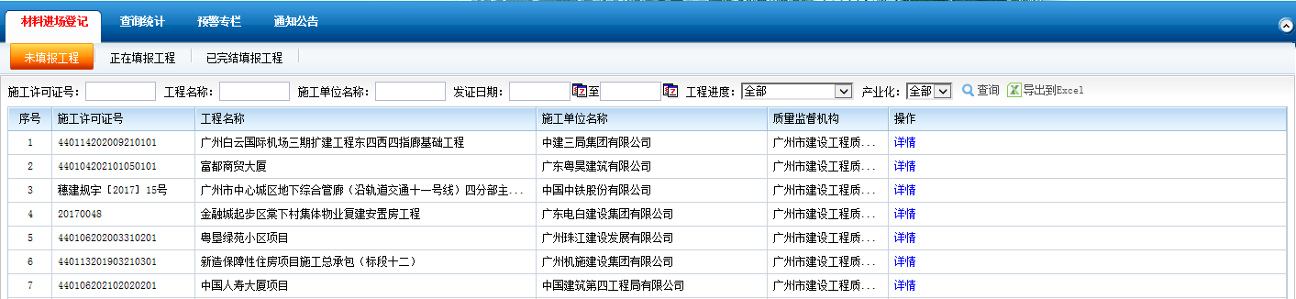
详情：在操作列点击“详情”链接，打开工程信息详情页，查看工程信息。如下图：
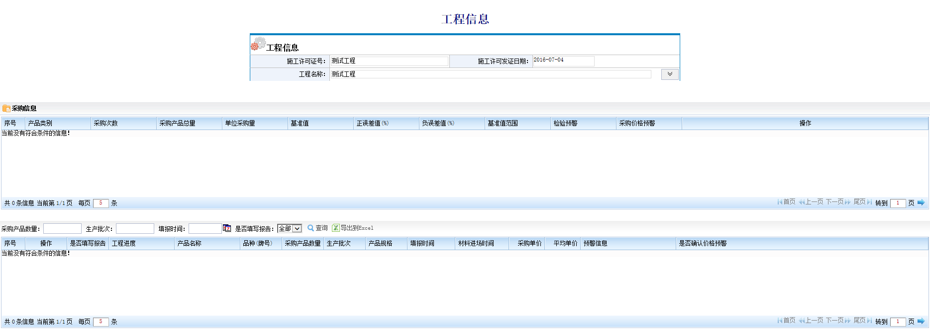

正在填报工程
【功能】查看所有正在填报工程信息的详情。
【操作】
查询：在正在填报工程列表中，根据施工许可证号、工程名称、施工单位名称、发证时间、工程进度、产业化、填报状态条件进行查询，点击“查询”按钮，列表下方显示满足查询条件的信息。
导出到excel：点击列表上方的“导出到Excel”按钮，可以将列表中的正在填报工程信息导出到excel表格中。
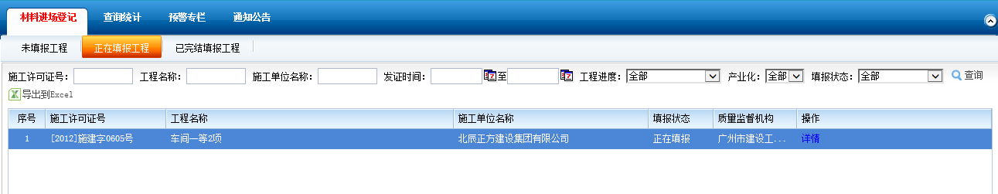
详情：在操作列点击“详情”链接，打开工程信息详情页，在工程信息页面，上方列表展示采购产品的类别，点击操作列的“查看”链接，可查看该产品类别的所有采购产品；下方列表对产品名称进行展示，点击产品的“查看”链接，可查看该产品采购信息填报的详细信息。如下图：
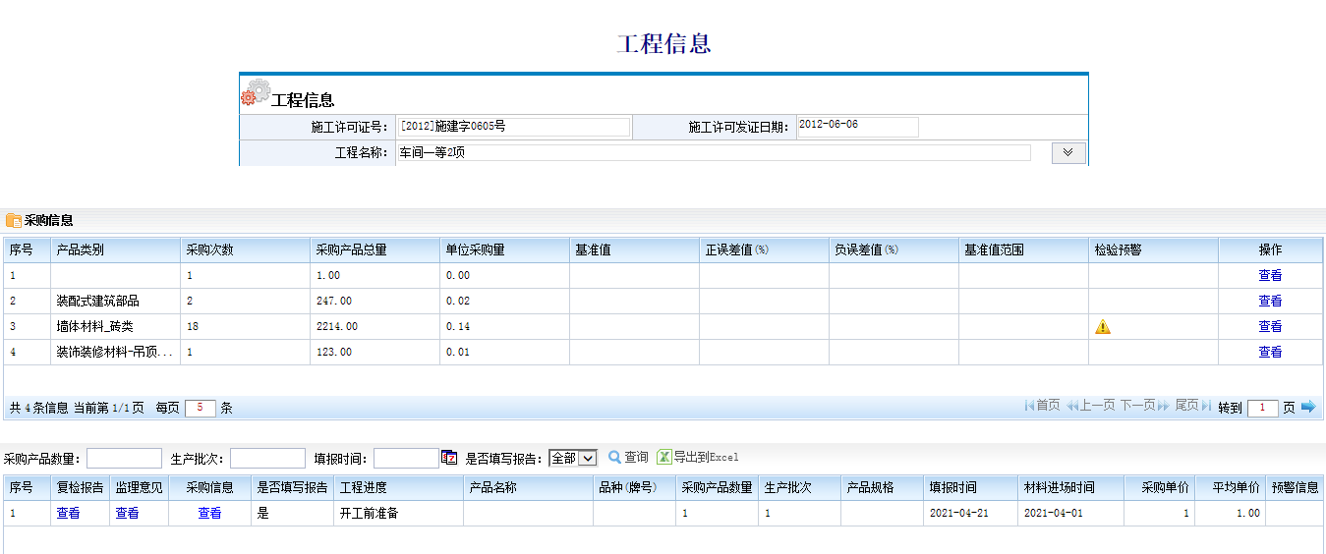

已完结填报工程
【功能】对所有已完结填报工程信息进行查看和退回企业的操作。
【操作】
查询：在已完结填报工程列表中，根据施工许可证号、工程名称、施工单位名称、发证日期、最后填报时间、工程进度、产业化条件进行查询，点击“查询”按钮，列表下方显示满足查询条件的信息。
导出到excel：点击列表上方的“导出到Excel”按钮，可以将列表中的已完结填报工程信息导出到excel表格中。
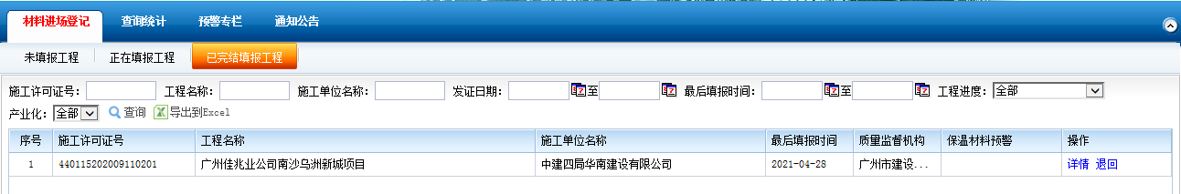
详情：在操作列点击“详情”链接，打开工程信息详情页，在工程信息页面，上方列表展示采购产品的类别，点击操作列的“查看”链接，可查看该产品类别的所有采购产品，在下方列表进行展示，点击产品的“查看”链接，可查看该产品采购信息填报的详细信息。
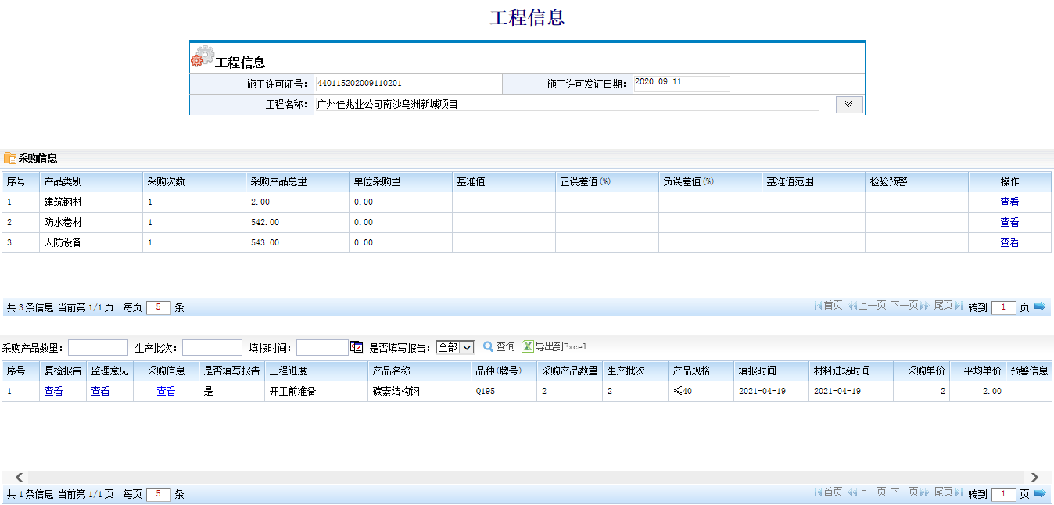

退回：在操作列点击“退回”链接，即将该工程退回到企业。点击“退回”，弹出提示框，若确定退回，点击“确定”按钮，否则，点击“取消”按钮。如下图：
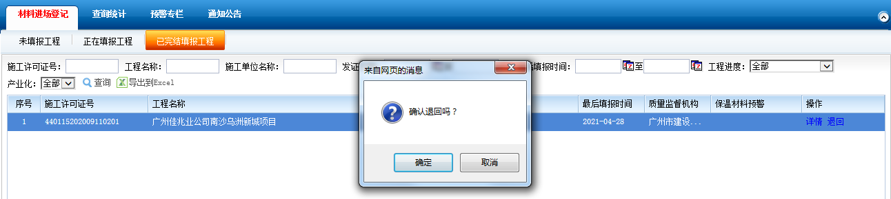

信息维护

建材供应企业信息查询
【功能】查看已填写的建材生产企业详情。
【操作】
查询：在建材生产企业列表的查询条件中输入内容后，点击“查询”，列表下方显示满足查询条件的信息。
导出到excel：点击列表上方的“导出到Excel”按钮，可以将列表中建材生产企业工程信息导出到excel。如下图：

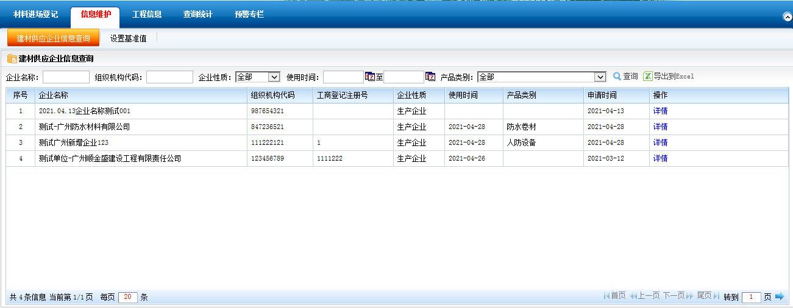
详情：点击操作列的“详情”按钮，在弹出的表单页面可以查看企业信息。如下图：

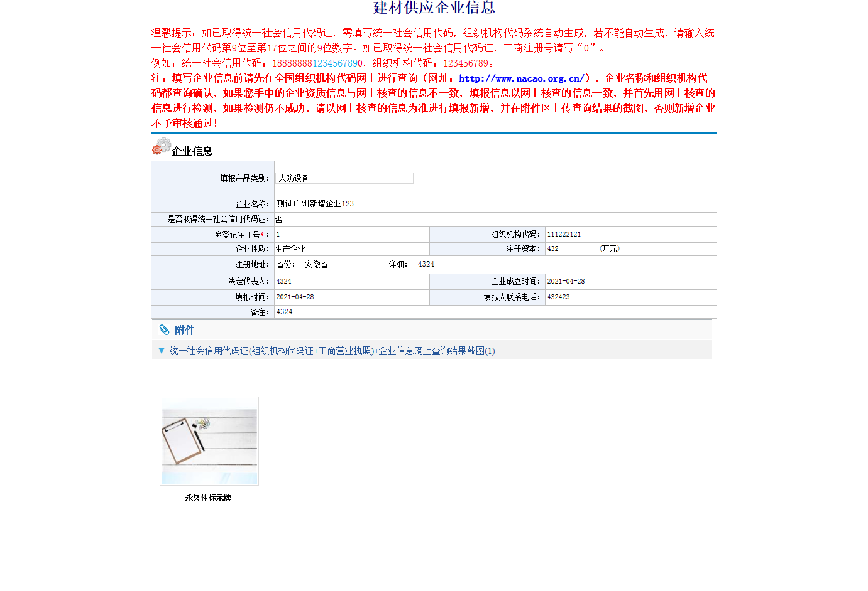

设置基准值
【功能】对基准值进行设置，进行新增、设定、删除等操作。
【操作】
查询：输入查询条件，点击“查询”按钮，列表下方显示满足查询条件的信息。
导出到excel：点击列表上方的“导出到Excel”按钮，可以将列表中所有产品基准值信息导出到excel。
设定：在操作列点击“设定”，打开设置基准值的详情页，重新设定，保存。
删除：在操作列点击“删除”，弹出是否删除的提示框，确认删除，点击“确定”按钮，否则，点击“取消”按钮。
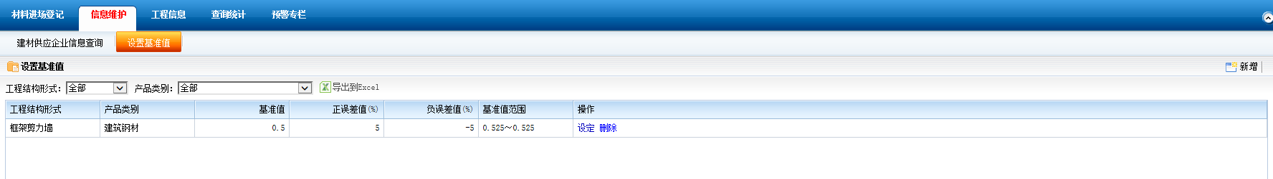
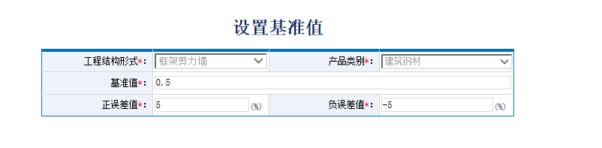
新增：点击右上方“新增”按钮，打开设置基准值页面，填写基准值信息，保存。
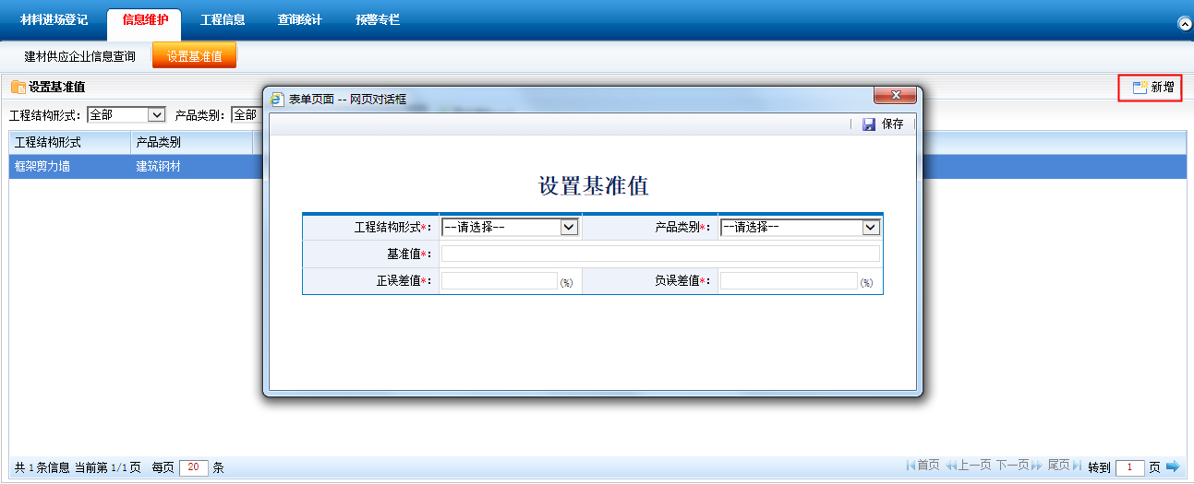

查询统计

工程信息查询
【功能】查看所有的工程信息。
【操作】
查询：在工程信息查询列表中，输入查询条件后，点击“查询”按钮，列表下方显示满足查询条件的信息。
导出到Excel：点击“导出到Excel”可将查询结果导出到Excel中。如下图：
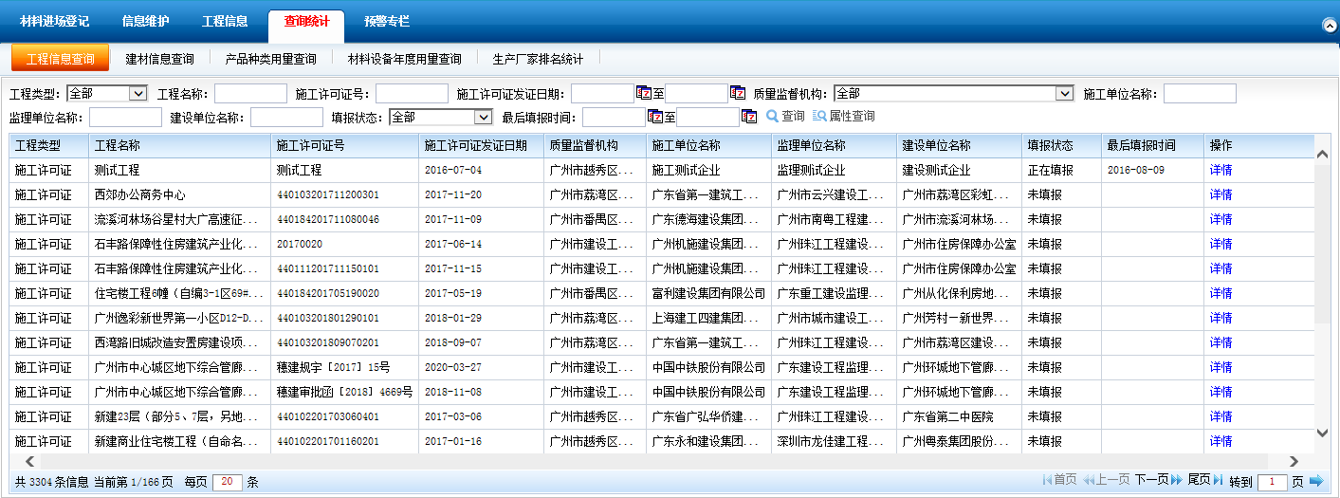
详情：在操作列点击“详情”链接，可以查看工程信息的详细信息。如下图：
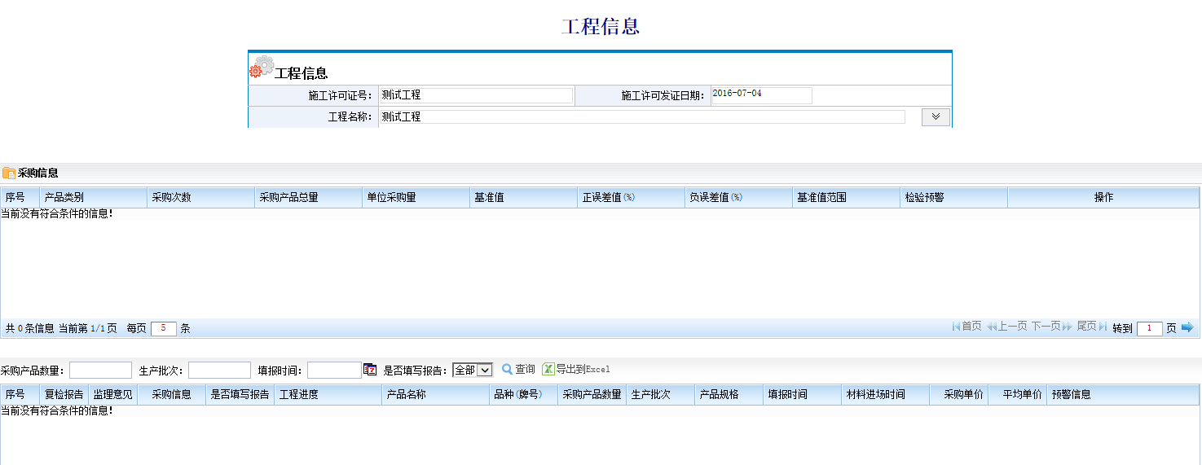
属性查询：点击“属性查询”按钮，打开下图所示对话框，包含工程的所有信息，可从全方位对工程信息进行查询，确定好条件后，点击右上角“确定”或下方的“搜索”可进行查询；点击“清除条件”，可清除设定的查询条件。
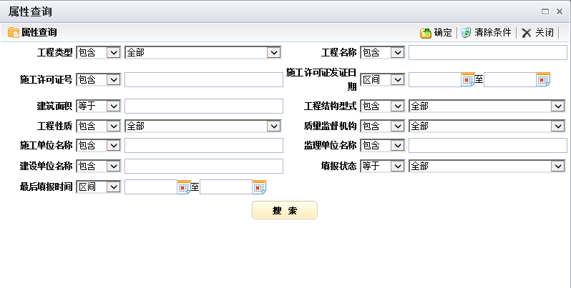

建材信息查询
【功能】查看所有建材信息。
【操作】
查询：在建材信息查询列表中，输入查询条件后，点击“查询”按钮，列表下方显示满足查询条件的信息。
导出到Excel：点击“导出到Excel”可将查询结果导出到Excel中。如下图：
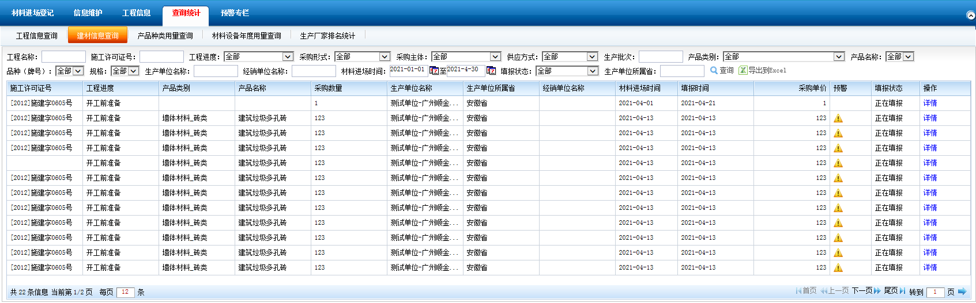
详情：在操作列点击“详情”链接，可以查看工程信息的详细信息。如下图：

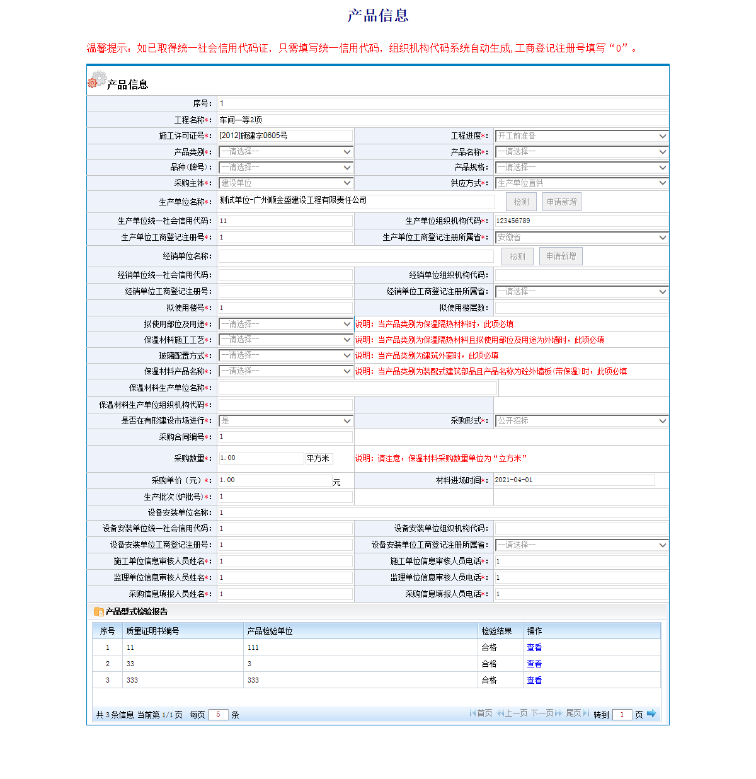

产品种类用量查询
【功能】按年、半年、季度和月，对产品种类用量信息进行查询。
【操作】
查询：选择查询条件，点击“查询”可对产品种类用量信息按产品类别进行查询。
导出到Excel：点击“导出到Excel”可将查询结果导出到Excel中。如下图：

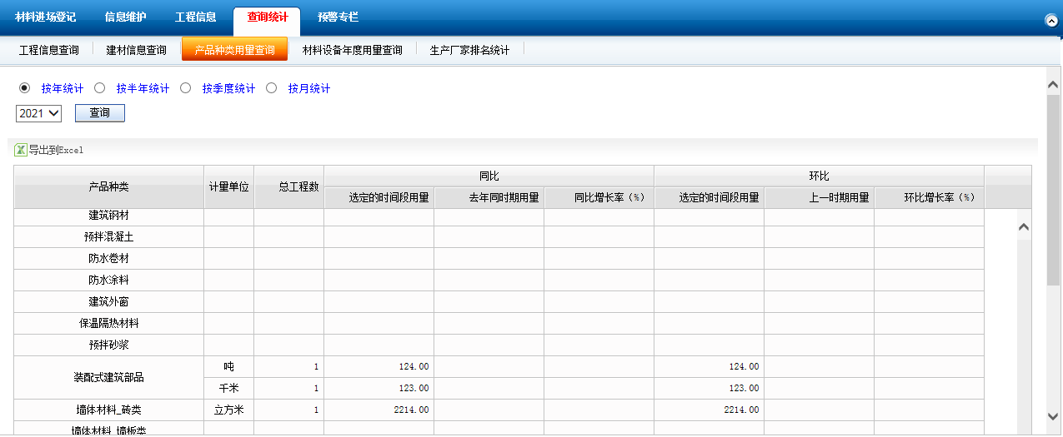

材料设备年度用量查询
【功能】按年度，对材料设备年度用量信息进行查询。
【操作】
查询：选择查询条件，点击“查询”可对材料设备年度用量信息按年度进行统计分析。
导出到Excel：点击“导出到Excel”可将统计结果导出到Excel中。如下图：
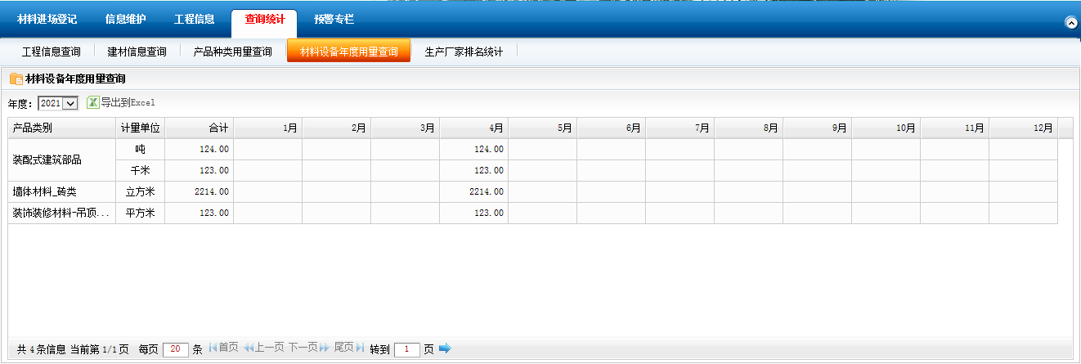

生产厂家排名统计
【功能】对生产厂家排名信息进行统计分析。
【操作】
查询：选择查询条件，点击“查询”可对生产厂家排名信息按产品类别进行统计分析；
导出到Excel：点击“导出到Excel”可将统计结果导出到Excel中。如下图：
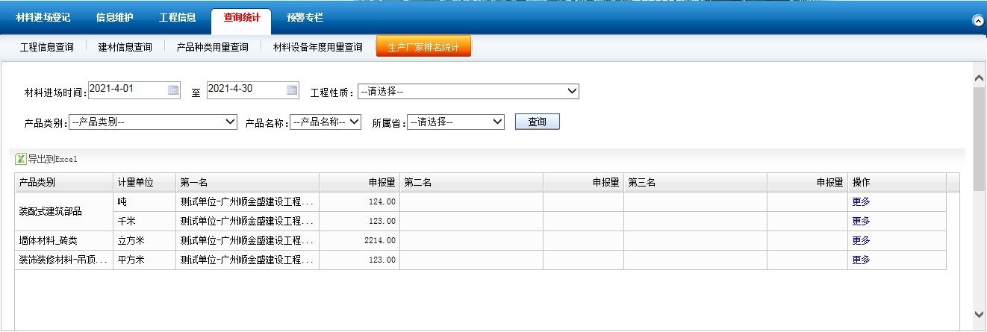
更多：点击操作列表中的“更多”链接，显示生产厂家排名情况。如下图：
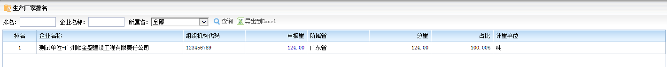
申报量：点击申报量列表下的链接，显示工程供应情况。如下图：
详情：点击“详情”链接，显示工程信息和采购产品信息。如下图：
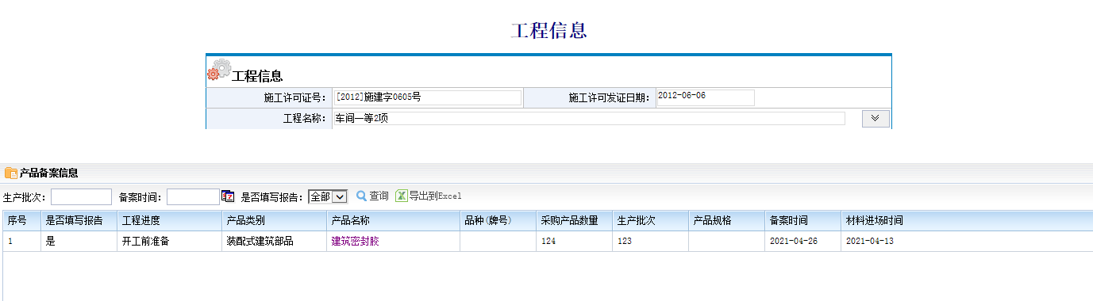
产品备案信息：点击产品备案信息下方的“产品名称列”的链接，即可显示产品信息。如下图：
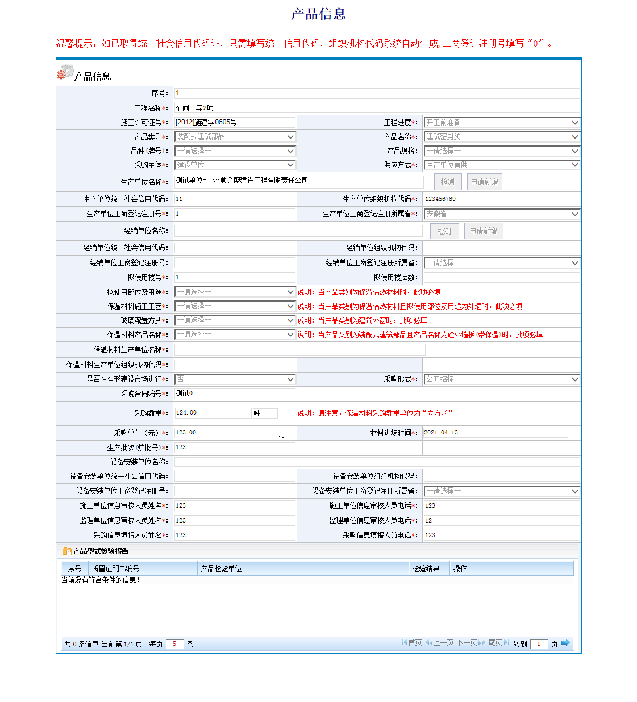

预警专栏

基准值预警
【功能】查看所有存在基准值预警信息的工程。
【操作】
在基准值预警列表的查询条件中输入内容后，点击“查询”，列表下方显示满足查询条件的信息。如下图：
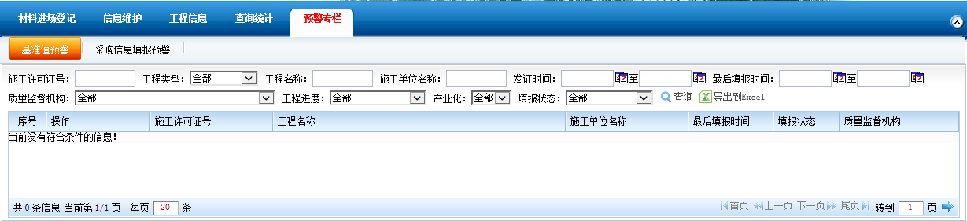

采购信息填报预警
【功能】查看所有存在采购信息预警信息的工程。
【操作】
在采购信息预警列表的查询条件中输入内容后，点击“查询”，列表下方显示满足查询条件的信息。如下图：
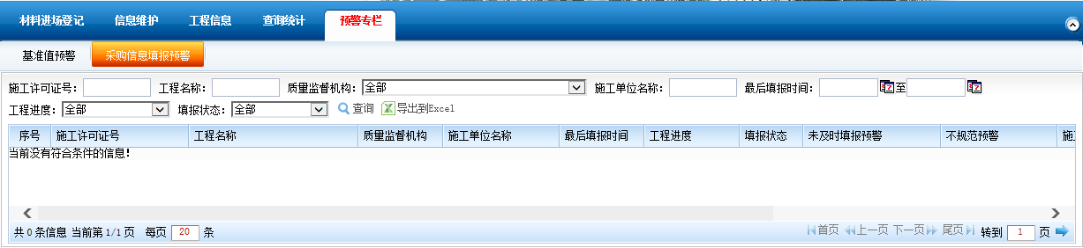

工程信息

工程批量下网或恢复
【功能】对工程进行下网和恢复操作。
【操作】
查询：在上方工程下网（恢复）管理框中输入查询条件，点击“查询”按钮，在列表下方的工程下网（恢复）管理中显示查询工程。
详情：在下方列表的操作列中，点击“详情”链接，可查看工程详情。如下图：
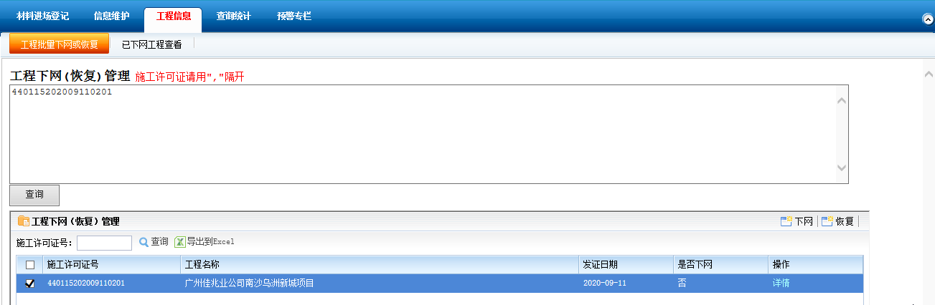
下网：在下方列表中，选中需要操作的工程，点击右上角“下网”按钮，工程可成功下网，列表中的是否下网状态变为“是”。点击上方“导出到excel”按钮，可以将列表中的工程信息导出到excel。如下图：
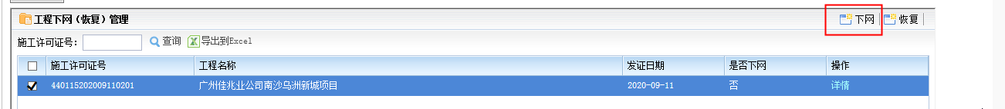
恢复：在下方列表中，选中需要操作的工程，点击右上角“恢复”按钮，工程可成功恢复，列表中的是否下网状态变为“否”。点击上方“导出到excel”按钮，可以将列表中的工程信息导出到excel。如下图：
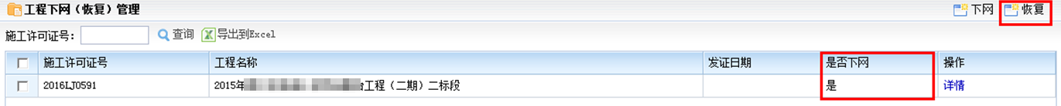

已下网工程查看
【功能】查看所有已下网工程信息的详情，可对已下网工程进行恢复操作。
【操作】
查询：在已下网工程列表中，输入查询条件后，点击“查询”按钮，列表下方显示满足查询条件的信息。
导出到excel：点击列表上方的“导出到Excel”按钮，可以将列表中所有已下网工程信息导出到excel。如下图：
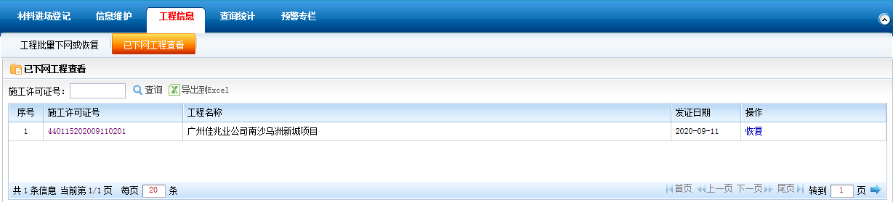
恢复：在操作列点击“恢复”，弹出提示框，确定恢复，点击“确定”按钮，否则，点击“取消”按钮。如下图：
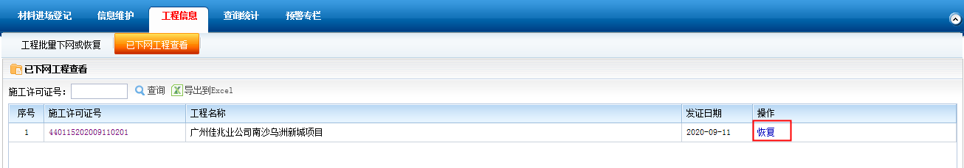
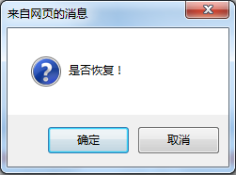

通知公告

通知公告查看
【功能】查看所有的通知公告。
【操作】
查询：在通知公告查看列表中，输入标题、发布日期、预警专栏、通知公告查询条件后，点击“查询”按钮，列表下方显示满足查询条件的信息。如下图：
